Zdražení nápojů bude problém
Gastro podnikatele čekají náročné časy. Ani loňský rok je nepotěšil
18. ledna 2024 – Ještě loni na jaře si gastro podnikatelé nadšeně mnuli ruce. Tržby úvodních měsíců byly nad očekávání vysoké a slibovaly silný nájezd letní sezóny. Pak ale přišly meziroční propady, v létě se zázrak nekonal a v závěru roku taky ne. Jak vyplývá z dat společnosti Dotykačka, jejíž pokladní systém využívá největší podíl tuzemských gastro zařízení, souhrnné tržby za rok 2023 meziročně stouply o 3 procenta. Po započítání vlivu inflace byl ovšem pro velkou část podniků uplynulý rok spíš ztrátový.
„Čísla je vždy třeba vnímat v souvislostech. Proti 3procentnímu nárůstu tržeb bohužel stojí 6procentní inflace. Reálně tak gastro obor skončil 3 procenta v mínusu. A to se bavíme pouze o oblastech, které odpovídají průměru. Na řadě míst měly gastro podniky mrzutější skóre,“ přibližuje ředitel Dotykačky Petr Menclík.
Jeho slova potvrzuje i Luboš Kastner, člen představenstva Hospodářské komory ČR: „Gastronomie se nevrací do reálného růstu. Ten totiž neustále brzdí nové překážky. Zatímco 2023 byl rokem bojů s cenami energií a surovin, rok 2024 bude rokem boje zákazníků s vyššími cenami, které na ně gastro – zejména u nápojů – bude muset přenést kvůli vyšší DPH.“
Jiný kraj, jiné tržby
Pohled na mapu republiky potvrzuje, že hlavní město a Brno se stále výrazněji vzdalují celorepublikovým průměrům. Praha i Jihomoravský kraj totiž za loňský rok shodně dosáhly 7procentního nárůstu tržeb, tedy více než dvojnásobku celorepublikového průměru. Jejich úspěchy bohužel na druhé straně vyvažovaly kraje, které skončily v mínusových hodnotách.
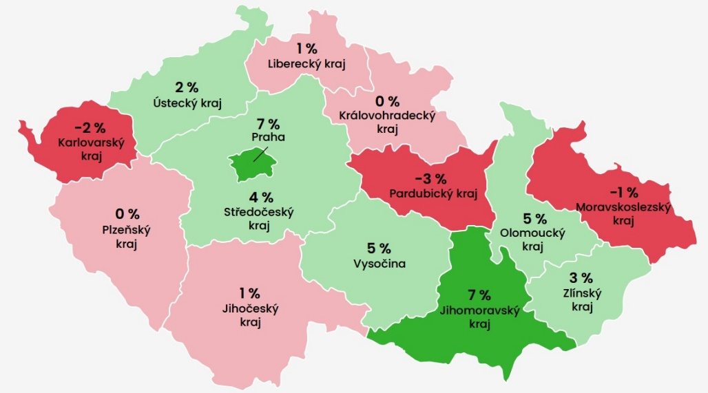
Meziroční vývoj gastro tržeb v jednotlivých krajích – srovnání roku 2023 a 2022 (Zdroj: Dotykačka)

„Největší meziroční pokles tržeb vykazovaly gastro podniky v Pardubickém kraji. O moc lépe na tom nebyly ani provozy v Karlovarském a Moravskoslezském kraji. I tam skončil rok 2023 oproti tomu předchozímu v červených číslech,“ ukazuje Petr Menclík.
Pokud bychom se podívali na rozdíly podle velikosti měst, obecně loni po většinu roku platila přímá úměra „čím větší město, tím vyšší tržby“. Zatímco v hlavním městě se souhrnné gastro tržby zvedly o 7 procent a velká města vykázala 4procentní nárůst, v malých městech a na vesnicích si gastro polepšilo jen o 1 procento.
Zmíněné pravidlo přímé úměry však neplatilo celoročně. Například v závěru roku to bylo přesně naopak. „Konkrétně v druhé půlce prosince se lidé podle všeho přesouvali z měst pryč. Gastru tak během Vánoc nejrazantněji stouply tržby v malých obcích, zatímco Praha se ocitla v mínusu,“ vysvětluje ředitel Dotykačky.
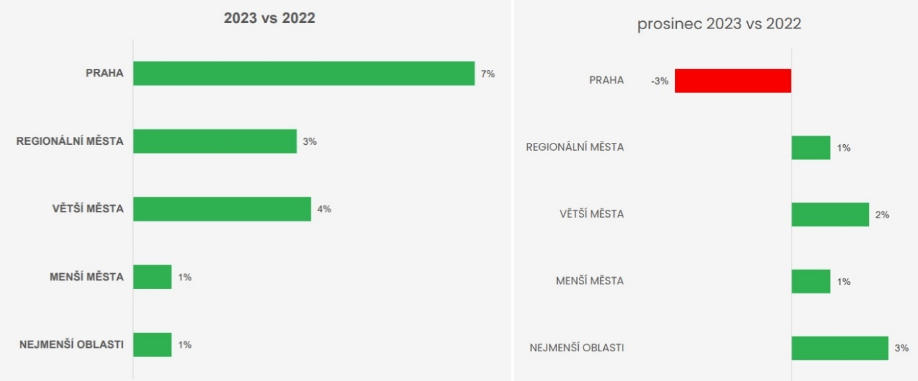
Meziroční vývoj gastro tržeb podle velikosti obce: vlevo celoroční srovnání, vpravo prosincové hodnoty (Zdroj: Dotykačka)
Večerní pařby už nejsou in
Celoroční analýza společnosti Dotykačka potvrzuje proměnu spotřebitelských preferencí. Dlouhodobě se nejvíc daří kavárnám, jejichž zákazníci tolerují i nadprůměrnou míru zdražování. Dobře si vedou také bistra a restaurace – zejména pak ty pro náročnější klientelu. Po několika letech propadů se v uplynulém roce stabilizovaly segmenty hospod a hotelů.
Zásadní propady ovšem zažívají podniky orientované na noční život. „Zpočátku jsme odhadovali, že jde pouze o dočasný efekt pandemie. Celoroční loňská čísla však naznačují, že jde o dlouhodobý trend. Zákazníci se zkrátka přeorientovali na jiné koncepty a svůj čas teď tráví jinak než dřív. Mnohem častěji zajdou na drink už v odpoledních hodinách do kavárny, než aby někam vyráželi v nočních hodinách. Navíc se obecně pije méně alkoholu než dřív,“ komentuje Petr Menclík.
Zatímco bary evidují pouze několikaprocentní pokles tržeb, u diskoték a nočních klubů je meziroční pokles markantní a většinu roku se držel ve dvouciferných hodnotách.
Jak rostly ceny?
Rok 2023 české gastro uzavíralo s inflací kolem 6 procent. V úvodu daného roku to dokonce bylo až přes 12 procent. Tento údaj – tzv. cenový gastro index (dále CGI) – společnost Dotykačka vyhodnocuje na základě dlouhodobého monitoringu cen 50 nejprodávanějších položek v gastru – od polévek a předkrmů přes hlavní chody až po dezerty a nápoje.
„Oproti předchozím rokům rostly ceny v uplynulém roce napříč republikou poměrně rovnoměrně. Naprostá většina krajů zdražila o 5-7 procent. Dvouciferných hodnot dosáhl pouze Karlovarský kraj, kde ceny meziročně stouply o 11 procent. Naopak na Vysočině a v Pardubickém kraji byl meziroční rozdíl zcela minimální, pouhé 2, respektive 3 procentní body,“ konstatuje Petr Menclík.
Z pohledu jednotlivých gastro segmentů loni nejvýrazněji zdražovaly kavárny. Ceny v nich meziročně stouply o 11 procent. Nejméně (pouze o 3 procenta) zvedli ceny provozovatelé disco klubů a barů.
Uhasit žízeň vyjde od ledna draho
Podle analýzy prvních dvou lednových týdnů už se v cenách gastro podniků začínají projevovat efekty konsolidačního balíčku. Zvýšení DPH u nápojů už některé provozovny stihly propsat do nových ceníků.
„Zatímco loni v lednu jsme nezaznamenali téměř žádné meziměsíční posuny cen točeného piva nebo kávy, letos už v prvních týdnech pozorujeme nárůsty. Například průměrná cena 12° točeného piva byla v polovině ledna 57,80 Kč, zatímco ještě v prosinci se stejný půllitr prodával za průměrných 55,50 Kč,“ vypočítává ředitel Dotykačky.
V Praze milovníci zlatého moku nyní zaplatí za jeden 12° půllitr zhruba o 12 korun víc, než činí celorepublikový průměr. Naopak ve vesnické hospodě je cena oproti průměru skoro o 9 korun nižší. Všude ale ceny poskočily oproti prosinci víc než o 2 koruny na jedno pivo.
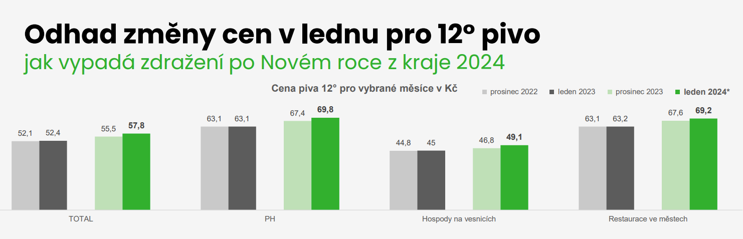
Zdroj: Dotykačka
Meziměsíční nárůst cen mezi prosincem a první polovinou ledna zaznamenala společnost Dotykačka i u dalších nápojů, například kávy nebo domácích limonád. Prozatím nejsou nárůsty cen nijak dramatické – u kávy je to v průměru 2,5 procent a u limonád 5,5 procent. Dlouhodobé sledování trhu však naznačuje, že velká část podniků upravuje ceny až v únoru. Je tedy pravděpodobné, že rozdíly v cenách nápojů v nadcházejícím období ještě porostou.
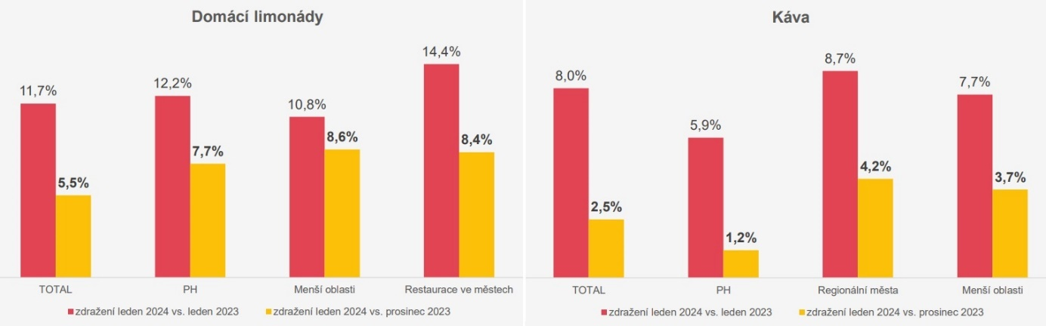
Nárůsty cen domácích limonád a kávy (Zdroj: Dotykačka)

Kontakt pro média:
Věra Kubátová | PR & Media konzultant
E-mail: vera.kubatova@dotykacka.cz | media@dotykacka.cz
Mobil: +420 775 708 019
Dotykačka ČR s.r.o. je poskytovatelem řešení a služeb v oblasti pokladních systémů pro malé a střední podnikatele v oblastech horeka, obchodu a služeb. Společnost vznikla v roce 2017 a navázala na činnost společnosti Dotykačka, s.r.o., která působila na českém trhu od roku 2015. Z dynamicky se rozvíjejícího start-upu postupně vznikl jeden z evropských lídrů na trhu moderních pokladních systémů.
Dotykačka aktuálně provozuje na třech trzích víc než 20 tisíc pokladen a naplňuje svou misi šetřit podnikatelům čas a peníze, aby se oni mohli naplno věnovat svému podnikání. Poskytuje spolehlivé nástroje, které usnadňují digitalizaci procesů ve firmách a zefektivňují jejich řízení i rozvoj. Hodí se do každého pohostinství, prodejny či zařízení poskytující služby.
V roce 2016 se firma zařadila mezi Českých 100 Nejlepších. Dotykačka poskytuje v zahraničí svoje služby také pod značkou Dotypos. Více informací viz www.dotykacka.cz.

